**2025涡轮技术大会暨民用航空发动机与燃气轮机展**

**中国·苏州国际博览中心, 2025年5月27-29日**

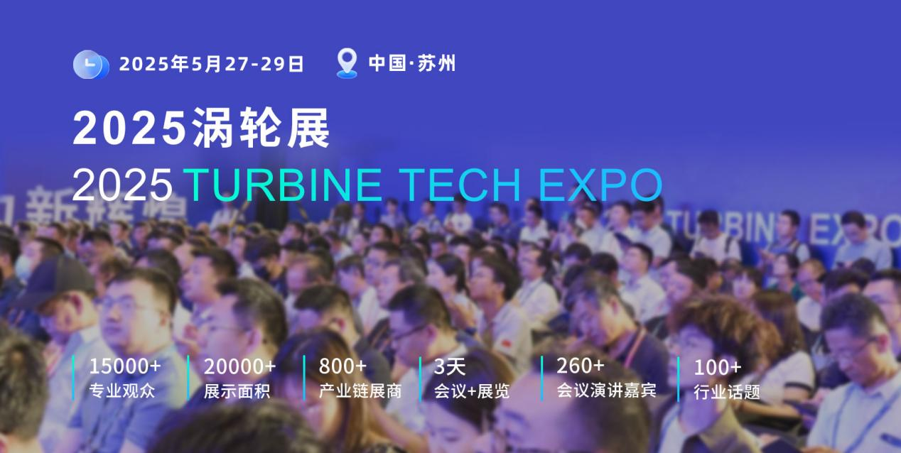

您好!

燃气轮机与航空发动机是工程热物理、材料、制造、控制等领域基础研究成果和先进技术的集大成，被誉为装备制造业“皇冠上的明珠”，在国防、能源、动力等关键领域发挥着重要作用。它们的发展历史，是人类科技进步和文明发展的一个缩影。当前，全球航空发动机和燃气轮机产业正处于快速发展的阶段。市场需求巨大，技术进步日新月异。在此背景下，由上海市航空学会主办的**【2025涡轮技术大会暨民用航空发动机与燃气轮机展】**将于2025年5月27-29日在苏州国际博览中心举办。本次活动以“两天大会+三天展览”的形式召开，打造燃气轮机与航空发动机行业产学研和市场应用合作交流展示平台。

**主办单位：**

上海市航空学会

**指导单位：**

中国航空学会

**支持单位（往届）：**

上海电气燃气轮机有限公司

杭州汽轮机股份有限公司

广东省航空航天学会

成都市航空航天学会

陕西省航空学会

辽宁省航空宇航学会

福建省航空学会

贵州省航空学会

湖南省航空学会

中国科学院金属研究所

江苏省航空发动机和燃气轮机关键零部件产业技术创新战略联盟

无锡市科技装备业商会

绵阳科技城航空动力科创中心

**往届行业合作期刊：**航空动力期刊、航空制造技术、航空材料学报、航空动力学报、航空工程进展、热能动力工程、发电技术、燃气涡轮试验与研航空材料学报、航空动力学报、南京航空航天大学学报等。

**往届合作媒体：**新华社、人民日报、中国新闻社、上海广播电视台、东方卫视、解放日报社、华夏时报、腾讯、搜狐、今日头条、百家号、财联社、21世纪经济报道、证券日报、雪球、航空英才网、航空器材网、飞机之家、智能网、慧聪工程机械网、江苏机械门户网、机电之家、华夏能源网、能源界、工博士网、中国电工网、国际能源网、中国制造网、兴旺宝、重工机械网、百分零部件网、仪表网、环保在线、泵阀商务网、智能制造网、自动化网、化工机械设备网、农机网、智汇工业、全球化工设备网、国际金属加工、中国电力网、中项网、路面机械网、电气自动化网、仪器仪表交易网、全球起重机械网、中国自动化网、中国压铸网、新材料在线等。

**往届精彩掠影：**

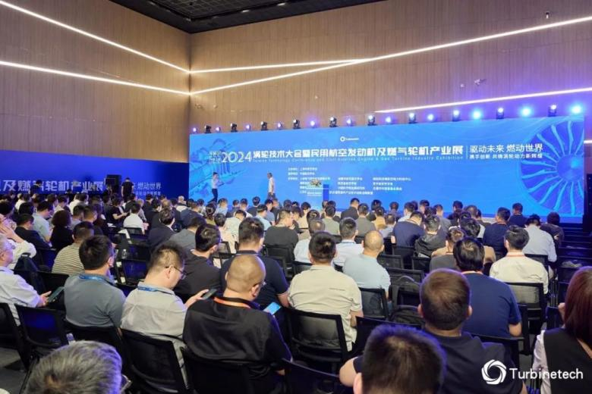 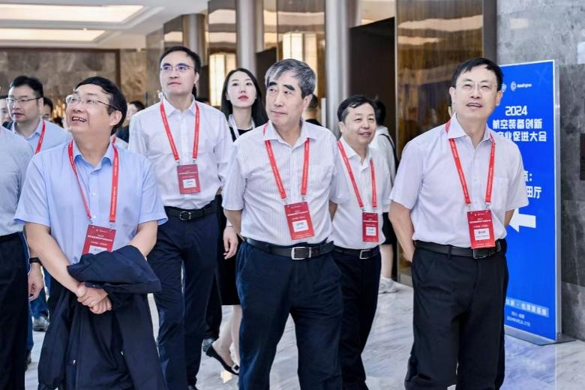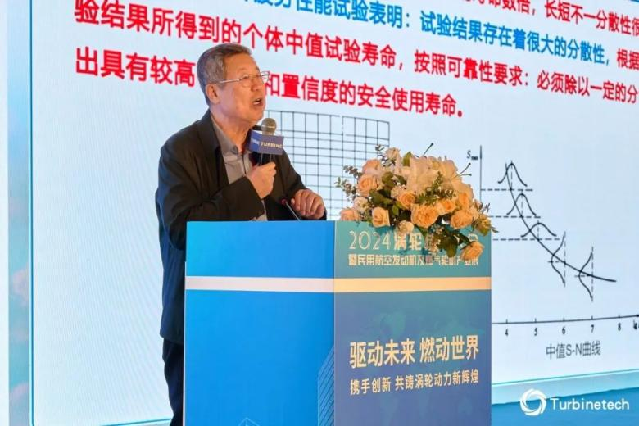 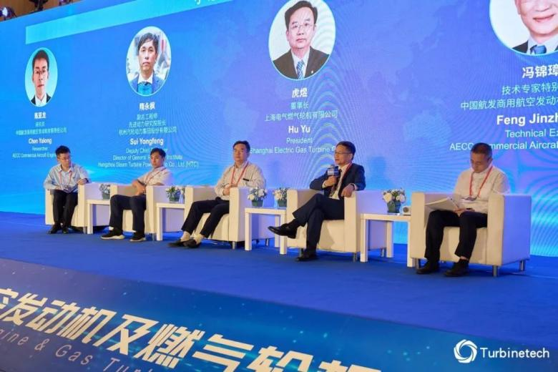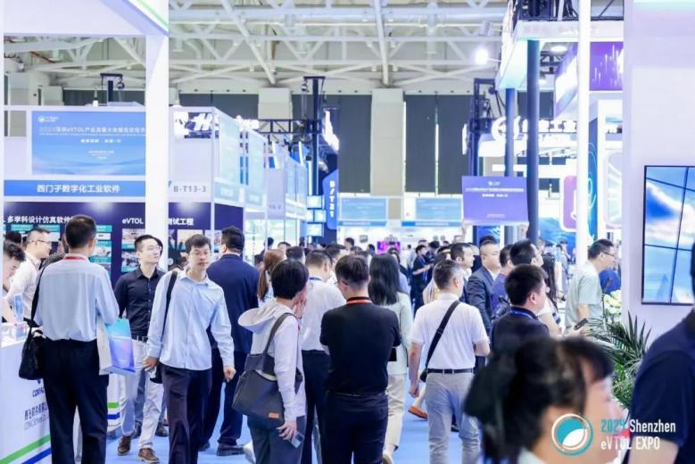 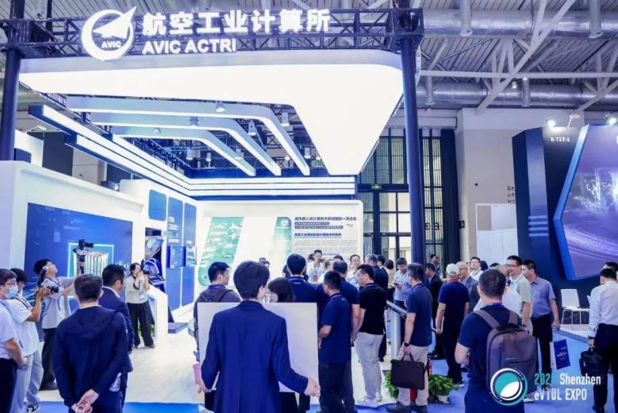 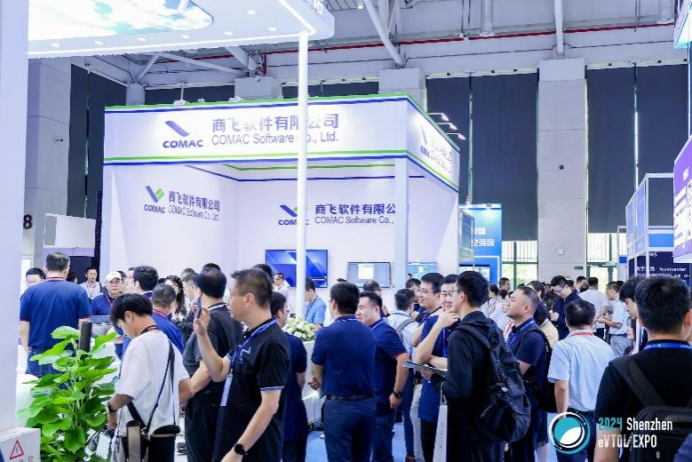 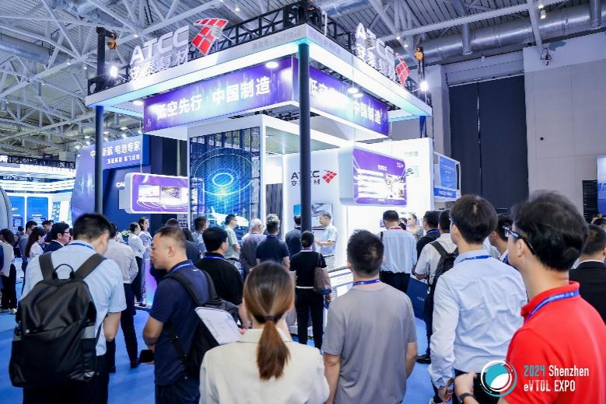

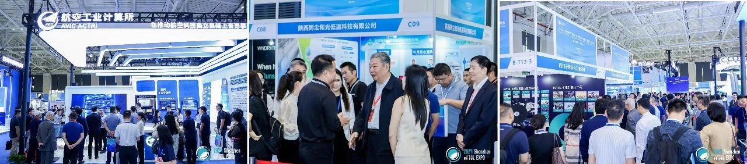

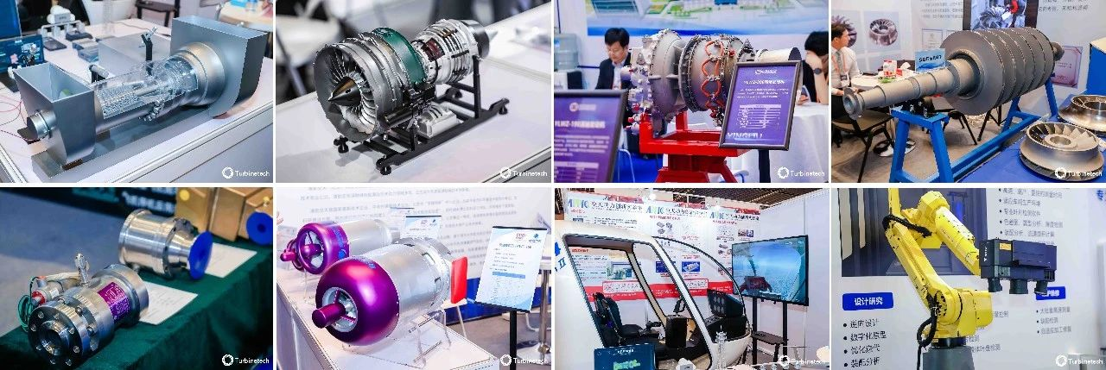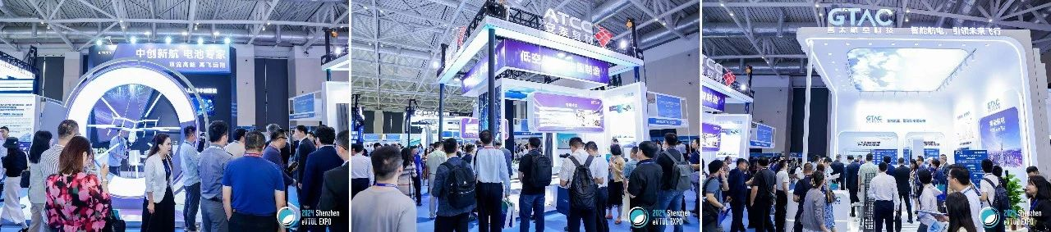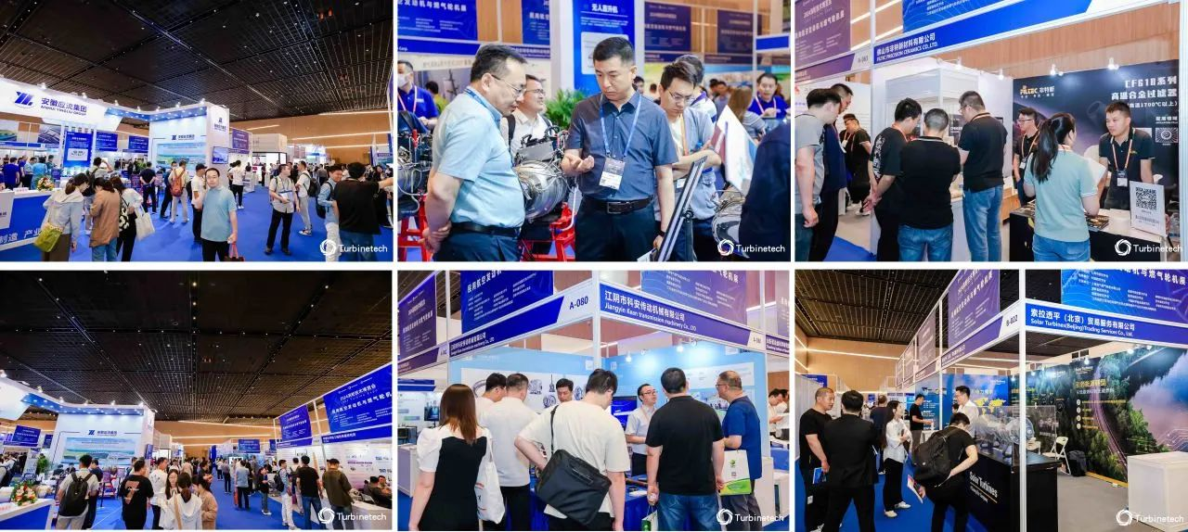

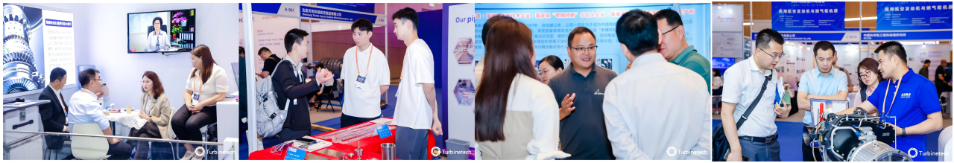

**为什么选择参加2025涡轮技术大会暨民用航空发动机与燃气轮机展？**

作为唯一专注航空发动机与燃气轮机展会服务公司，组委会自成立以来，成功召开数十场次相关活动。同时是中国航空学会会员单位，上海市航空学会理事单位，成都市航空航天学会理事单位。在航空与燃机产业内积累了丰富的行业资源，始终致力于推动燃气轮机与航空发动机产业迈向更加低碳与净零碳的未来为核心！往届合作单位包含但不限于如下单位：

**航空动力领域：**中国航发各级子公司、航空工业各级子单位、航天科技集团各院、中国商飞、中国商发、安徽应流集团、北京清航空天、江苏点石航空、浙江华擎航空、四川中天动力、中科航星科技、安徽航瑞航空动力等。

**燃气轮机领域：**中国联合重燃、上海电气、东方电气、哈尔滨电气、杭州汽轮机、中国航发燃机、三菱重工、西门子能源、Ge Vernova、龙江广瀚燃机，中科国晟燃机，新奥燃机，华电通用燃机，索拉燃机、川崎燃机、MTU等。

**往届参展企业：**东方汽轮机、青岛中科国晟、索拉燃机、华电通用燃机、中国科学院工程物理研究所、成都市航空航天学会联展团、安徽应流集团、中科院工程热物理所、清航空天、北京航材院、中航重机、国机重装、钢研集团、中国科学院金属研究所、安泰科技、北京北冶、中国二重万航模锻、中航卓越锻造、四川六合特材、江苏美特林科、江苏奇纳新材料、上海宝钺新材料、沈阳金纳新材料、天津广亨特种装备、无锡飞尔康、西帝摩增材、浙江闪铸集团、南京辉锐光电、宁波众远新材料、浙江恒鼎材料、无锡中科金研激光、哈尔滨鑫润、哈尔滨亦航动力、常州环能涡轮动力、贵州安吉航空精密铸造、西安翔鹏航空、江西景航航空锻铸、北京市电加工所、科大讯飞、江苏集萃华科、贝克休斯、钢研纳克、上海剑平动平衡、浙江海骆航空、沈阳航燃科技、北京迪蒙数控、深圳市星宏精密电解、肯纳亚洲、无锡国宏工具、埃格瑞特切削技术等等。

联系组委会：

满玲 / Mangena 18190020926（同微）

**2025涡轮展展位图：**

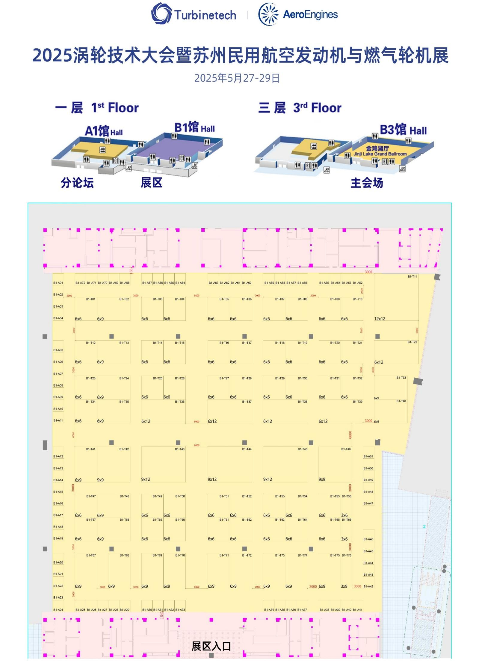

**往届部分活动赏析：**

▸ 活动名称：【2024航空装备创新及产业促进大会】

活动时间：2024年09月26-27日   中国·成都

活动链接：<https://mp.weixin.qq.com/s/L7U7T_be10zGhIjXwa1UwA>

▸ 活动名称：【2024涡轮技术大会暨民用航空发动机及燃气轮机产业展】

活动时间：2024年05月30-31日   中国·上海

活动链接：<https://mp.weixin.qq.com/s/U2xi0NLQYNnL0IG9IRAgAw>

▸ 活动名称：【2024航空装备数智试验暨产业发展大会】

活动时间：2024年03月28-29日   中国·绵阳

活动链接：<https://mp.weixin.qq.com/s/8nRLs6qboG_1yuhVYVDiHQ>

▸ 活动名称：【2023国际燃气轮机运维大会】

活动时间：2023年10月26-27日   中国·杭州

活动链接：<https://mp.weixin.qq.com/s/G0Uaba4WveuhdAFQIt3l5w>

▸ 活动名称：【2023国际涡轮技术大会】

活动时间：2023年05月25-26日   中国·上海

活动链接：<https://mp.weixin.qq.com/s/fp1gvWxdhZdySksJoflDJQ>

▸ 活动名称：【2022国际涡轮技术大会】

活动时间：2022年09月14-15日   中国·上海

活动链接：<https://mp.weixin.qq.com/s/WVwMH48eO5c1vWsDI87VEw>

▸ 活动名称：【2020国际涡轮技术大会】

活动时间：2020年12月3-4日   中国·上海

活动链接：<https://mp.weixin.qq.com/s/zXnRcSlW_SbRLOIHa9k6QQ>

联系人：Gina 黄女士

Tel/电话：021-5221 7089

Mobile/手机:+86 18917085759

Email/邮箱:gina.huang@speyevents.cn

2025涡轮技术大会暨民用航空发动机与燃气轮机展组委会

中国航空学会会员单位、上海市航空学会理事、成都市航空航天学会理事单位

